Конспект занятия в младшей группе по ФЭМП
на тему «Сравнение предметов по длине»

Цель: сформировать представление о сравнении предметов по длине путем наложения и приложения, обозначать результат сравнения словами: «длинная», «короткая»
Задачи:
Обучающие:
1. сформировать опыт самостоятельного преодоления затруднения под руководством воспитателя (на основе рефлексивного метода);
2. способствовать обучению в сравнении предметов по длине;
3. побуждать правильно, обозначать качества предметов словами «длинный - короткий».
Развивающие:
1. тренировать мыслительные операции анализ, сравнение и обобщение;
2. развивать умение сравнивать предметы по свойствам;
3. развивать память, внимание, речь, воображение, логическое мышление, творческие способности;
4. закрепить умение сравнивать предметы по длине путем приложения и наложения, умение называть цвета.
Воспитательные:
1. воспитывать положительную установку на участие в занятии;
2. прививать умения взаимодействия детей с педагогом и друг с другом.
Ход занятия
Воспитатель: Доброе утро ребята (раздается стук в дверь и плач. Входят две куклы (игрушки) одна большая другая маленькая). Ребята, посмотрите, кто это к нам в гости пришел?
Дети: куклы
Воспитатель: Давайте пожелаем им доброе утро и пригласим вместе поиграть
Дети: Доброе утро
Воспитатель: (усаживаю игрушки напротив детей на стульчики) Что-то грустные наши куклы, они пришли к нам с проблемой, у них есть ленточки и они никак не могут их поделить. Давайте им поможем. Поможем? Посмотрите, а куклы одинаковые по размеру?
Дети: Нет, одна маленькая, другая большая
Воспитатель: Давайте вместе подумаем, какую ленточку кому будем завязывать (помещаю обе ленточки на доску)
Воспитатель: Какого цвета эта ленточка?
Дети: красного
Воспитатель: Правильно, молодцы! А эта?
Дети: синяя
Воспитатель: Правильно. Чем еще отличаются ленты?
Дети: Одна длинная, другая короткая
Воспитатель: Давайте, сравним их по длине. Чтобы сравнить ленточки, надо край одной ленты наложить на край другой. Какого цвета длинная лента? (ИМЯ РЕБЕНКА) проведи по ней пальчиком. Молодец.
Воспитатель: Какого цвета короткая лента? (ИМЯ РЕБЕНКА) проведи по ней пальцем. Умница! Какую ленту мы подарим большой кукле?
Дети: Длинную
Воспитатель: Какую ленту - маленькой?
Дети: короткую
Воспитатель: (по ходу завязываю игрушкам ленты) У кого лента длиннее?
Дети: у большой куклы
Воспитатель: У кого короче?
Дети: у маленькой
Воспитатель: Какие нарядные стали куклы. Давайте немного отдохнём и сделаем зарядку
Физминутка "МАША-РАСТЕРЯША"
Ищет вещи Маша, (поворот в одну сторону)
Маша растеряша (поворот в другую сторону, в исходное положение)
И на стуле нет, (руки вперёд, в стороны)
И под стулом нет, (присесть, встать, развести руки в стороны)
На кровати нет, (руки опустили)
Под кроватью нет. (поднять, опустить плечики)
Вот какая Маша,(наклоны головы влево - вправо,)
Маша растеряша! («погрозить» указательным пальцем).

Дети садятся за столы. У каждого на столе лист бумаги с четырьмя домиками – красным, синим, желтым и зеленым. Посередине стола находятся полоски одинаковой ширины белого и коричневого цвета по две на каждого ребенка. Длинная полоска равна расстоянию между желтым и зеленым домиками, а другая равна расстоянию между синим и красным.
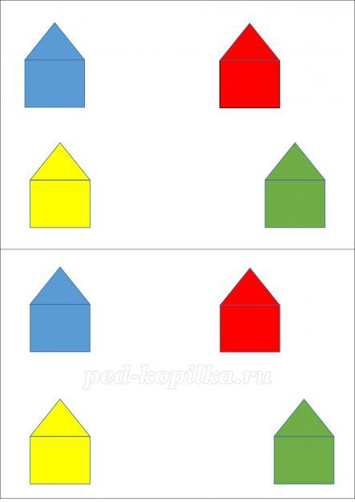

Воспитатель: Куклы построили себе домики и еще не успели проложить между домами дорожки, а весной, когда тает снег, на улице много воды и грязи и невозможно ходить друг к другу в гости. Мы можем помочь куклам?
Дети: да
Воспитатель: Каким образом?
Дети: проложить дорожки
Воспитатель: у меня есть вот такие полоски, и у вас на столах лежат такие же, как вы думаете, они нам подойдут для дорожек?
Дети: да
Воспитатель: Скажите, какого цвета домики?
Дети: желтого, зеленого, синего, красного
Воспитатель: Давайте возьмем полоски «дорожки» и положим их между домиками. Между синим и красным домиками дорожка короткая. Какой должна быть дорожка между синим и красным домиками?
Дети: короткая
Воспитатель: Между желтым и зеленым домиками дорожка длинная. Какой должна быть дорожка между желтым и зеленым домиками?
Дети: длинная
Воспитатель: Чем отличаются дорожки у верхних и нижних домиков?
Дети: одна дорожка коричневая, а другая – белая, одна длинная, а другая – короткая.
Воспитатель: полоски отличаются цветом и длиной. Между какими домиками дорожка длинная (короткая)?
Дети: ответы детей
Воспитатель: Молодцы ребята, справились с заданиями, куклы очень рады, что мы помогли правильно подобрать им ленточки, что проложили красивые и удобные дорожки и говорят нам «спасибо». Давайте их проводим и скажем до свидания.
Рефлексия:
Кто приходил к нам в гости?
Что с ними случилось?
Чем мы с вами сегодня занимались?
Какого размера были ленточки?
Каких цветов были дорожки?
Молодцы ребята хорошо позанимались.

